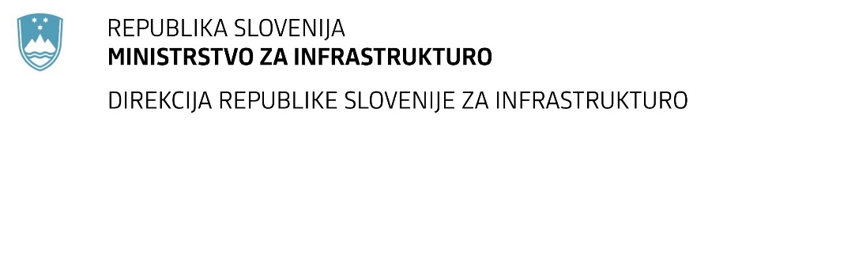

Številka: | 43001-148/2021-01 |  | oznaka naročila: | A-114/21 G
Datum: | 09.07.2021 |  | MFERAC: | 2431-21-000570/0

SPREMEMBA RAZPISNE DOKUMENTACIJE
za oddajo javnega naročila

Obnova vozišča po postopku hladne reciklaže na cesti R3-656, odsek 3651 Kočevska Reka-Borovec od km 0,000 do km 6,200

Obvestilo o spremembi razpisne dokumentacije je objavljeno na "Portalu javnih naročil" in na naročnikovi spletni strani. Na naročnikovi spletni strani je priložen čistopis spremenjenega dokumenta.

Obrazložitev sprememb:
Naročnik objavlja popravljen popis del z odklenjenimi celicami pri vseh postavkah.

Spremembe so sestavni del razpisne dokumentacije in jih je potrebno upoštevati pri pripravi ponudbe.

